行政院及所屬各機關出國報告
(出國類別：研習)

研習「日本六級產業化政策及相關措施」出國報告

出國人員：陳依文 嶺東科技大學財務金融所副教授
王玉真 行政院農業委員會企劃處簡任技正兼科長
周妙芳 行政院農業委員會企劃處簡任技正
沈杏怡 行政院農業委員會企劃處科員
劉力嘉 行政院農業委員會水土保持局工程員

派赴國家：日本
出國期間：100年12月11日至100年12月17日
報告日期：101年3月8日
壹、前言
日本所謂的六級產業化係農業生產（一級）x農產加工（二級）x直銷（三級）的產業發展模式，其特點為發揮相乘綜效，且不能偏廢任何一級。日本農林漁產省(以下簡稱農水省)於2010年3月30日「糧食‧農業‧農村基本計畫」提出六級産業化政策，同年12月3日公布「六級產業化法」並於2011年3月1日開始實施。其目的係活用地域資源、促進農林漁業者等之新事業的開創等對策及促進地域農林漁產物利用相關措施，以振興農林漁業，活化農山漁村等地域，增進消費者的利益，提高糧食自給率，減少環境的負荷。
有鑒於日本六級產業化政策係以一級產業為基礎，結合二級及三級產業分工合作，促進生產、加工、販售等整體性產銷策略發展，對提升農業附加價值、振興農業、促進國產消費進而提升糧食自給率均有重要影響。由於日本的農業情況與台灣類似，同屬小農制經營，同樣面臨消費與飲食習慣變遷、糧食自給率偏低、農業經營者高齡化、以及農村老化等現象，日本推動之農業相關政策對當前台灣農業極具施政參考價值。
為利行程之安排，經洽請我國駐日本代表處經濟組協助，並透過日本農林漁產省共同精心規劃與安排，排定拜訪日本農水省大臣官房、總合糧食局等部門，參訪日本推動六級產業化之成功案例，涉及從事生產(一級)、加工(二級)、直銷(三級)農家，經營生產、加工、直銷及觀光的果園、直銷所以及農家民宿等，行程安排豐富而多元，日方受訪官員和各事業負責人均熱情接待、充分經驗分享與交流，研習成果豐碩且圓滿。

貳、研習目的
由於日本農業面臨糧食與食品市場萎縮、農業產值下降、農業所得下降、農山漁村蕭條等現象，日本農水省提出六級產業化政策，鼓勵農林漁產漁業者有效地利用所有的資源開創出新的事業，以振興農林漁產漁業，促進地區的農林漁產物的利用，進而提供日本糧食的自給率。本會實有必要派員赴日深入探討，並觀察日本六次產業化政策之推動情形。
本計畫本會指派企劃處農地利用科王玉真簡任技正兼科長、經濟研究科周妙芳簡任技正、企劃科沈杏怡科員、水土保持局農村組農村規劃科劉力嘉工程員等四位同仁赴日研習，並邀請嶺東科技大學財務金融所陳依文副教授共同參與。主要研習重點如下：
一、瞭解日本「六級產業化法」立法背景、政策內容、預算編列、組織架構、推動情形以及與地方政府之分工。
二、瞭解日本六級產業化其六級產業間之連結關係及運作機制，具體成效以及面臨的挑戰。
三、探討六級產業化農水省已認證的245件案例，主要推動政策、發展類型、認證條件及其利基與預期效益。
四、研析六級產業化成功模式，其構成要素、關鍵策略、配套措施、中央及地方政府協助與扮演的角色及其輔導措施。
五、瞭解推動六級產業化政策對提升國產農產品消費及糧食自給率之政策成效，以及與地產地消政策之關連。

參、研習行程
為執行本項計畫，本會於2011年11月16日以農企字第1000011632號函請駐日本代表處經濟組協助安排行程，由林榮貴秘書全力協助安排，並在日本農林漁產省(以下簡稱農水省)生產局東野昭浩課長輔佐用心規劃及細心安排，順利排妥行程，尤其第4天栃木縣的行程，因距離東京約有100公里，東野先生擔心我們一天要趕數個行程，舟車勞頓，特地請休假不辭辛勞親自駕車往返，陪同研習團隊參訪，令大家感佩不已，見證台日官員交流之良好關係與可貴友誼。
赴日研習期間承蒙本會派駐日本代表處經濟組林榮貴秘書在繁忙公務親自陪同並協助翻譯，以及嶺東科技大學財經法律研究所陳依文副教授因對台灣及日本的農業政策長期深入研究，具日本東京農業大學農經博士學位，亦協助研習行程之進行及翻譯事宜。此外，本會國際處戴德芳簡任技正、本會水利處胡忠一副處長等前輩諸多幫忙與協助，行程安排順利且豐碩。本研習承蒙上揭專家人士們的大力協助，成效豐碩，獲益良多，特此銘謝。
本次研習行程為2011年12月11日至17日共7天，有關研習行程，經安排拜訪日本農水省大臣官房(糧食安全保障課)、總合糧食局(産業連携課六級産業化戦略室)等部門，並參訪日本推動六級產業化之成功案例等。至於詳細行程表如下：
表1 研習「日本六級產業化政策及相關措施」之行程表
日期 | 地點 |  | 參訪單位
12月11日  (日) | 台北→東京 |  | 搭乘日本航空公司JL30號班機，台北時間9:45到日本羽田機場(日本時間13:30)。
12月12日  (一) | 東京 | 上午 | 農林漁產省大臣官房 糧食安全保障課  －Food Action Japan推動情形
12月12日  (一) | 東京 | 下午 | 農林漁產省總合糧食局 産業連携課六級産業化戰略室  －六級產業化政策
12月13日  (二) | 東京 | 上午 | 訪談福岡縣農產品輸出促進協議會
12月13日  (二) | 山梨縣 | 下午 | 前往山梨縣農家民宿(北勢堂)並座談
12月14日  (三) | 山梨縣  東京 | 上午 | 從山梨縣農家民宿(北勢堂)回東京
12月14日  (三) | 山梨縣  東京 | 下午 | 參觀東京都鹿兒島、北海道、沖繩縣、兵庫縣等處設置之物產館
12月15日  (四) | 栃木縣 | 上午 | 參訪蕎麥農家並座談(加工、直銷)
12月15日  (四) | 栃木縣 | 下午 | 參訪有機觀光農園(觀光農園、加工、直銷)
12月16日  (五) | 東京 | 全天 | 參訪農加公司直銷所並座談
12月17日  (六) | 東京→台北 |  | 搭乘日本航空公司JL39號班機日本時間17:55，到松山機場(台北時間21:00)。

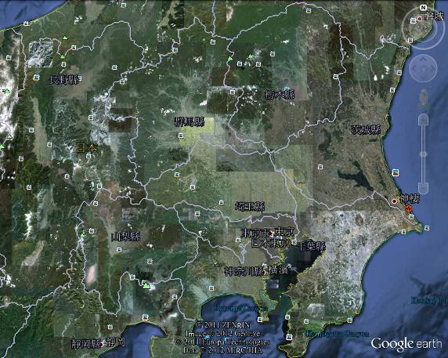
圖1 參訪地點標示
參訪山梨縣北の勢堂民宿
參訪櫪木縣直銷所
參訪櫪木縣蕎香
參訪千葉縣直銷所
與農林水産省官方交流
參訪櫪木縣草莓村
肆、研習內容
- 農山漁村的六級產業化政策
- 推動農山漁村的六級產業化(以下簡稱六級產業化)的思考方向
六級產業化的概念是十多年前東京大學今村奈良臣教授所提倡，一開始六級產業著重於加工、銷售，所謂1+2+3=6，但今村教授認為應該是1x2x3=6，因為若沒有一級產業的生產，就沒有二級、三級產業，整體產出就是零。
由於日本農業面臨糧食與食品市場漸萎縮（10年內約降低10％，1995年80.4兆日圓，2005年降為73.6兆日圓）、農業產值下降（16年內約降低30％，1990年11.5兆日圓，2005年降為8.3兆日圓）、農業所得下降（15年內約減少50％，1990年6.1兆日圓，2005年降為3.4兆日圓），加以農山漁村地區企業之退出以及公共事業減少等現象。為了確保就業和所得，建構使青年人與兒童們可以在聚落裡安居樂業之社會環境，促進農林漁業生產、加工及販售(販賣)一體化，運用與活化地區資源，創建新產業，以促進農山漁村地區的再生及活化，此乃推動農山漁村六級產業化之目的。
由於農山漁村擁有各種的地區資源，包括農林漁產物(蔬菜類、漁類)、生物廢棄物(糧食與食品廢棄物、未利用之伐材等)、經驗、知識與智慧、自然能源、風景以及傳統文化等豐富資源，並可將農業資源運用到食品產業、觀光產業、IT產業、化妝品、醫藥製造業、能源產業等產業之發展。將上揭地區資源予以有效利用，透過農山漁村的六級產業化使市場規模擴大，亦即經由生產、加工、販售一體化提升附加價值(包括推動農林漁業者有關銷售及加工方面的措施「多元化、複合化模式」、農家餐廳、農林漁產品及食品的出口等)、將二級及三級產業導入農林漁業，以及農林漁業與二級、三級產業合作，創造出地區商機及新的產業(例如應用生物廢棄物等地區資源開創新的事業、推動農商工之合作、推動再生能源之利用)，以創造出新的附加價值，保障就業及提升所得，促進農山漁村地區的再生及活化。
- 「六級產業化法」之概要(全名為「農林漁產漁業者活用地區資源開創出新的事業以及促進地區農村漁產物的利用之相關法律」)。
日本農林漁產省於2010年12月3日公布「六級產業化法」，其中與地產地消相關措施自2010年12月3日公布之日起實施，與六級產業相關措施則自公布之日起六個月內實施(即2011年3月1日)。其立法目的係在鼓勵農林漁產漁業者有效地利用所有的資源開創出新的事業，以振興農林漁產漁業，促進地區的農林漁產物的利用，進而提供日本糧食的自給率。該法共分三章50條，分別為：
  - 「六級產業化法」第一章，即立法目的。
  - 第二章：農林漁業者有效地利用地區資源開創出新的事業(與六級產業化相關措施)。主要的支援措施為：
- 綜合化事業計畫(經農林漁產大臣所認定)
- 農林漁業者所制定的利用農林漁產品及副產品(生質能源等)進行生產、加工、販售一體化事業活動的計畫。
- 協助農林漁業者之民間事業者亦為支援之對象。
- 各項支援措施：
- 擴大對農林漁業者無息貸款之對象(對象為擴充事業者)，延長償還期限從10年至12年，寬限期由3年延長至5年(依據農業改良資金融通法)。
- 擴大蔬菜契作給付之對象(依據蔬菜生產安定法)。
- 簡化直銷所設立所涉及農地轉用之手續(依據農地法、酪農振興法、都市計畫法)。
- 涉及食品加工、銷售之資金亦適用於債務保證(食品流通構造改善促進法)。
- 研發及成果利用事業計畫(需經農林漁產大臣及事業主管大臣認定)，其各項支援措施如次：
- 登記新品種之申請費減免75％(種苗法)。
- 食品加工於銷售所涉及到的研發及成果應用所必須的資金將成為債務保證之對象(食品流通構造改善促進法)。
- 研發及成果利用時所需的新建築設施之場所可簡化農地轉用手續(農地法)。
  - 第三章：促進地區農林漁產物的利用(與地產地消相關措施)，其基本的概念如次：
- 強化生產者與消費者之間的聯繫。
- 振興地區農林漁業與相關事業帶動地區的活性化。
- 提供消費者豐富的飲食生活。
- 配合飲食教育活動的推動。
- 推動都市與農山漁村的交流與共生。
- 對提升糧食自給率的期待。
- 降低對環境的負荷。
- 把地區做為政策推動的主體以及形成一種社會的氛圍。由國家負責制定基本方針政策，由地方政府（都、道、府、縣、市、町、村）負責制定各地區的農林漁產物利用促進計畫。
- 推動六級產業化之對策
日本為推動六級產業化政策，業於2011年9月新設「六次産業化戰略室」單位，是隸屬在糧食産業局的産業連携課下之編制。日本六級產業化的市場規模目前為1兆日圓，農水省並訂定目標5年後將增加至3兆日圓，推動六級產業化之對策說明如下：
  - 基本對策：鼓勵農林漁業者自身投入加工及販售領域。
- 由六級產業化專家顧問提供專業的建議。
- 協助新商品的開發、拓展通路。
- 提供加工、銷售設施及農用機械的整備。
  - 擴大市場的對策：活化國內市場，開拓海外市場。
- 以更為方便的方式向老年人提供加工食品。
- 增加農林漁產品及食品的出口，推動食品產業在東亞的發展。
  - 相關對策：六級產業化的融資制度。
- 融通六級產業化所需的農業改良資金以及短期營運資金。
- 推動研發：應用農林漁產品研發新材料及醫藥品；滿足加工、業務所需要的新品種、新產品的研發。
- 六級產業化綜合化事業計畫之認定
依據日本「六級產業化法」之規定，有關六級產業化事業計畫需經農水省大臣認定。經詢問農水省官員表示，認定標準主要係審查計畫是否符合政策方向以及具體實施內容且確實，並審定計畫對銷售額提升的比例，以呈現其成效。由於日本國土幅員狹長，各地區氣候差異大，設定標準不易，故由地方因地制宜，以活用當地資源，沒有一致標準，其成效將依各地方政府判定，其認定流程如圖2。
經查詢農水省網站，有關六級產業綜合化事業計畫之認定的必要條件如下：
  - 經營者體：農林漁業者（個人、法人）、農林漁業者組織的團體（農協、村落務農組織），以任意組織（如機器製造廠、食品製造廠、零售、IT企業等，且不問事業規模）成立而申請也是可以。
  - 事業內容
- 經營事業須為農業、林業、漁產作物等相關事業。
- 農業、林業、漁產作物的新產品開發。
- 開創農業、林業、漁產作物的新銷售方式，改善銷售額與促銷宣導方式。
- 生產方式或設施設備的改善。
  - 經營的改善，須滿足下列2指標
- 農業、林業、漁產作物等或及新商品之銷售額5年須提升5%以上。
- 農林漁業等關連事業的所得提升。計畫期間：5年以內(3～5年最好)。
六級產業化事業計畫目前(2012年1月)經認定的件數共有410件，就產業別而言，與農畜產有關有385件(占94%)、林產7件、漁產18件；就產品對象則以蔬菜占最大比例為34%、水果占23%、米13%、畜產12%、豆類5%、漁產4%、茶2%、麥2%、林產1%等；就一級、二級及三級產業區分，從事加工及直銷件數占45%、加工占43.4%、加工、直銷及餐廳5.7%、直銷4%、加工、直銷及輸出占1.2%、輸出則占0.8%。

圖2 六級產業化事業計畫認定流程
資料來源：日本農林漁產省，2011年9月。
- 通過綜合事業計畫認定之支援措施
通過六級產業化認定可得到全方位的支援，從事業的構思到認定階段專家會給予協助，對獲得認定的農林漁業者，在事業的進行期間遇到問題時，隨時給予全面的指導。在獲得資金支持方面包括：
  - 融資部分
- 延長無息貸款的償還期限，從10年到12年，上限額：個人：5,000萬日圓，法人及團體：1.5億日圓。
- 向協助者提供無息貸款。
- 短期資金之提供（新超級S資金），上限額：個人：1,000萬日圓，法人及團體：4,000萬日圓，貸款利率為1.5％（2010年12月的資料）。
- 為食品加工與販售所使用的資金作債務保證。
  - 補助金部分：開拓未來，六級產業綜合對策。
- 對於新商品之開發、通路之打開給予補助，補助率由以往的50％提升到75％（六級產業綜合推動事業）。
- 對農業法人，開展新的加工，銷售活動時，設施整備所需的費用給予50％的補助（六級產業推動整備事業）。
  - 有關設施整備手續面的支援
- 簡化建設直銷設施時所涉及農地轉用之辦手續。
- 針對在市街化調整區域的設施整備及開發行為，簡化其審查手續。
  - 其他的支援
- 在農水省網頁（包括各地方農政局）上公布認定農業者的名單。
- 在平面及電子等大眾媒體上刊載認定農業者的資訊。
- 協助認定農業者之間的互動交流，召開研修會，提供相關資訊。
- 預算編列情形
由於日本農林漁業者在推動六級產業化中面臨資金需求缺口變大情況，應需提昇自身的信用度，但普遍的狀況是資本少，對貸款依存度高，而資金的用途主要是加工及銷售設施的整備。在六級產業化過程中，涉及到加工、流通、市場經營管理的專門知識與人才，農林漁業者受到事業規模及資金的限制，不易獲得該等專業人才(如表2)。
表2 農林漁業者資金運用情形
項目 | 農林業 | 糧食品 | 整體產業
自己資金率（％） | 9.8 | 39.7 | 34.5
貸款依存率（％） | 62.3 | 32.2 | 36.6
平均現金流量  （百萬日圓） | 15 | 73 | 57
資料來源：根據財務省「法人企業統計（2009年度調查）」計算。
有關日本農水省六級產業化對策之投入經費，2011年為246億日圓，包括六級產業創出綜合對策(130億日圓)，提供農林漁業者參與加工、販售等二、三級產業的輔導，並提供其運用在地資源，創設新產業的相關協助；食品與城鄉交流促進對策(17億日圓)，推動以食品作為媒介，推廣農山漁村豐富的自然資源及地方特色，促進都市與鄉村的交流活化；放寬農業金融體系支援對象(109億日圓)，擴大農業改良資金規模，新增提供免擔保、免保證人的短期小額貸款，供農業穩定經營。2012年編列預算重點：
  - 設立農林漁業成長產業化基金：基金由國家與民間共同出資成立，目的是提供六級產業化事業成長資本以及經營面的支援，從而推動農山漁村環境資源的有效利用，推動農業觀光、商品化、小水力發電等。
  - 對加工、銷售設施整備預算做徹底的改革，改革的目的是規範化、SOP化，以及將支援的對象限定於法之認定者。
  - 加強對地區農林漁業者的支援：六級產業化的專家顧問群，應使之可以對出口、觀光，不同領域的合作，在IT方面做全面的諮詢及支援。
2012年預算則編列395億日圓，其中將創設「農山漁業成長產業化基金」(300億日圓)，推動農山漁業成長產業化，由官方民間共同設立基金，作為產業成長所需資本及輔導措施；實現農山漁業成長產業化(95億日圓)，透過六級產業化的專家針對個別農林漁業者在經營發展階段的深入討論，瞭解其特性及需求，對業者的經營改善、出口戰略及延伸產業等提出全盤性之具體建議與規劃，以提升其經營效率。
- 農林漁業成長產業化基金
由於設立農林漁業成長產業化基金，是為了實現農林漁業成為成長型產業，由國家與民間共同設立基金，投入成長之資本，並採取直接的經營支援體制，針對農林漁業者通過農林漁產品的加工、販售，運用農山漁村的環境與資源推動觀光及商品化。基金的運用則是為了推動農林漁業的成長及產業化，採公募的方式設立地區基金，基金由在地企業及地方公共團體等共同出資，並由地區基金對六級產業化事業者出資，提供經營支援、產業化措施，並由六級產業化的先進、專家顧問做經營診斷，提供各種建議、支援通路，以建立一個全方位的支援體系，其基金運作架構及支援體系如圖3。

圖3 農林漁業成長產業化基金運作架構及支援體系圖
資料來源：日本農林漁產省，2011年9月。

- 六級產業化的合作網路
推動並形成一個知識和智慧共有的環境，構築產業合作網路。由於日本的農山漁村除了提供日本國民所需的農林漁牧產品外，尚具有豐富的生質能源、維護自然生態、確保水資源、提供休閒活動場所、確保傳統文化等多樣化功能。因此，如何將此些功能予以充分活用，達到振興農村、促進城鄉交流、提供日本國民日常生活所需之目的，則屬農林漁產省責無旁貸的重責；尤其處於資訊網路越來越發達的情況下，有必要將日本國內的農業及經濟等相關產業目前各自所提供的資訊予以整合，建構新的六級產業合作網。
推動產業合作網路的方針包括：知識和智慧之群體：將農山漁村所匯集的智慧知識形成一股能量；課題的解決：把知識智慧化為具體的“形”商品。協助合作，以民間為主體，農林漁產省協助營運各種類型的網絡。六級產業合作網預定於2012年1月完成籌設的各項架構，同年2月將相關產業彙集並進行分組，同年5月完成各項分組籌設及任務分配等事宜，而後正式開始營運。
對制定六級產業化法之計畫全程支援，與地方公共團體形成更緊密的網路以應因各種諮詢，以及在各農政局、農政事務所設立綜合窗口因應具體的申請手續。
圖4 六級產業化的合作網路
- 地產地消與六級產業之關連
地產地消係指在地方銷售或是消費在地生產的農業、林業、漁產業物的方式，且加上目前日本大力推動提高糧食自給率，故可透過六級產業化，如以直銷所銷售在地農產品、活化在地農作加工製造、作為在地學校營養午餐的食材供應、農業體驗活動與交流等方式，與在地農業、林業、漁產業結合。
- 地產地消的效果
  - 加強生產者和消費者的聯繫，對消費者而言，透過在地消費方式瞭解生產狀況與情形，對於食材的安全性更加放心，且能消費新鮮的農業、林業、漁產作物。也因為消費者對於食物的要求，生產者也會加強對食物的品質保證，對於糧食的安全性無形中亦可提高。
  - 提升糧食自給率。
  - 透過消費者與生產者的交流，與在地農作體驗活動，也增加了對食的教育。
  - 在地食材活化與促進，對於在地傳統的飲食文化亦可傳承。
  - 過透六次產業的加工、觀光休閒活動的聯繫，對於地域性消費也創造出不小的貢獻。
  - 提高農村高齡者從事小規模農務機會與提升農家所得。
  - 因為地產地消，減少食材運輸距離，其可降低農家成本亦可降地球暖化問題。
- 與地產地消相關法規
- 「糧食、農業、農村基本計畫」第三章：糧食、農業與農村整合性計劃的推動與對策(與地產地消相關措施)
- 主要概念為：確保糧食穩定供給的對策，將國產農作物作為主要食物之主軸，並強化地域性農業的發展，以落實地產地消之推動
地產地消的成功事例和新事業等訊息應廣泛宣導，不僅限於對生產者或具農業關係之團體，可以以具組織核心的直銷所，帶動當地農產物的品種、數量的擴大，透過直銷所間的聯繫使得農產品通路更佳完備，並藉以強化其銷售、營運能力。另可藉由直銷所與學校營養午餐或公司企業之職員餐廳合作或一些媒合機制，將在地食材提供作為該些餐廳之食材作物，可發揮地產地消的最佳營銷模式，並可以發掘各地不同的食文化或土特產品，營造出在地食的特色，以提升銷售率與在地農產品促銷及附加價值。
- 農林漁業者等關聯事業的綜合化之地域性農業、林業、漁產業物利用促進的基本方針，有關地域性農業、林業、漁產物利用促進概要：
- 地域性農業、林業、漁產物利用促進的基本事項。
- 由地方政府（都、道、府、縣、市、町、村）依據基本方針和地域的特性，制定有關該地域的農業、林業、漁產物利用促進計畫。
- 預期目標
- 直銷所的年銷售額1億日圓：該類直銷所數量於2020年度須提升50%以上（2006年度1億日圓以上的直銷所比例約為16%）。
- 提升對學校營養午餐使用當地農作物之比例，並達成飲食教育推進基本計劃，預計2015年度須提升30%以上。
- 打造綠色農家民宿，以旅遊觀光事業而言，預定於2020年其至農家民宿之投宿人數須達到1,050萬人。
- 活用直銷所、道之驛等銷售站，並與學校、公司企業之餐廳結合，促進地域性的農業、林業、漁產物，確保地域的需求與農業、林業、漁產物之穩定提供，另對於農村體驗活動的推動、環境負荷的降低等，都是作為具體促進地域性農業、林業、漁產業物利用的對策。
- 與各類之全民活動結合，以多元化推動地域性農業、林業、漁產物利用促進，以吸引或提升國民參與率。
- 活用地域資源、農林漁業者創新事業及有效運用地域性農業、林業、漁產物利用促進的法律
- 地方政府(都、道、府、縣、市、町、村)促進計畫概要
地方政府(都、道、府、縣、市、町、村)必須為地域性農業、林業、漁產物利用促進，制定活化該區域自主特性的對策，並具體實施。在致力運用基本方針的同時，透過對於該區域的實地瞭解，擬出對於該區域有利的農業、林業、漁產物利用促進計畫。
- 地方政府(都、道、府、縣、市、町、村)制定該區域的農業、林業、漁產物利用促進計畫或變更時，必須有效率推動，讓各級單位或地區居民確實瞭解，以利執行。
- 日本直銷所發展概況
- 全國農產物直銷所約17,000間，其年總銷售金額約為8,800億日圓。
- 小規模(年銷售額未滿1億日圓)的直銷所約佔半數以上。
- 農協和第三運營部門平均年銷售額也超過1億日圓。
- 每間直銷所所參加或入會之農家戶數平均約為86戶。
- 參與農協團體者之農家戶數平均約為280戶，使更多的農家能夠提高其所得收入與市場銷售機會。
- 直銷所之銷售產品以在地農產品最高(約73％)、其次為同一道、都、府、縣內其他地區農產品次之(8％)。
- 直銷所業者對於未來經營的方向
- 增加當地農產物的銷售量的直銷所高達6成以上、採取高附加價值的販售達7成以上、推行促銷活動佔4成以上、提升在地學校營養午餐之食材供給約佔2成。
- 直銷所認為其主要課題與目標「確保當地農作物的品種數與數量」，使得農作物商品齊全、充實，並能「確保消費者的需求與數量」及「確保參加之農家數」。
- 對於地產地消的食材新鮮、安全及美味的要求，並希望能夠價廉物美的廣為銷售，強化直銷所的特色與魅力。
- 提供學校營養午餐食材以促進地產地消利用
- 依據飲食教育基本法及學校供給飲食法等規定，學校營養午餐之食物來源應盡量使用當地農產品與作物。
- 飲食教育基本法之第二階段飲食教育推進基本計畫，預定目標於2010年學校營養午餐使用當地物產的比例須達到25%以上，而2015年須達到30%以上。
- 學校營養午餐使用當地農作物對地產地消之意義
- 學生能更切身地真實感當地自然的飲食文化，可加深其對於當地農產業之關心與瞭解。
- 因為是孩童使用的食物，故其生產到流通更為消費者所關心。
- 激起學生對於生產者和食物供給的感謝情。
- 確保新鮮安全的食材。
- 節省農作物流通所耗之的能源，並能節省運輸成本與簡化包裝的等對於環境上之貢獻。
- 建構出生產者、直銷所及學校間之合作模式與良好關係。
- 提升日本糧食自給率，並藉機教育學生對於糧食自給率之重視。
- 地產地消的推進工作與事項
- 提升當地直銷所與加工業者銷售在地農產品之意願。
- 確實促使在地餐廳、學校及企業餐廳使用當地農作物作為食材。
- 用地產地消食材進行飲食競賽：透過競賽活動，表揚地產地消食材與菜色，以期透過活動激起餐廳運用當地食材能推陳出新，以提高餐廳消費者之食用意願。
- 政府支援面
- 以六級產業化推進到地產地消
- 推動一級農產品之研發與加工。
- 以六級產業化聯繫相關有意願從事地產地消之農家或團體交流與互動。
- 提升直銷所的技能，並給予進修研習。
- 舉辦學校營養午餐交流會。
- 補助率：2/3、1/2以內。
- 事業實施主體：農林漁業者、民間事業者。
- 支援六級產業化、地產地消活動所需整備設施（與農業、林業、漁產業物相關）
- 適用範圍為：直銷所、處理加工設施、地域食材供給設施、集貨儲藏銷售設施。
- 補助率：1/2以內。
- 事業實施主體：農業團體
- 地產地消活動與組織上的對策與協助
- 對於販售企劃力、生產技術力、人才教育力等強化與提升，該部分可以持續3年補助1/3。
- 普遍性派員指導地產地消之經營。
- 設施設備之融資(補助率：1/10)，以提升活用之可能性。
- 成立產地收益力提升之協議會(農業團體、市町村指導員、專家學者)，並訂定3年內地產地消提升政策
- 擴大地產地消之普及率。
- 成效與具體成果
- 經由推動地產地消，提升地域性農業、林業、漁產業等和在地產業，可以食用到更多的在地安全且新鮮的蔬菜和水果。
- 透過六級產業化的推進，使得在地農家所得提高，所得提高後，可增加地方從事農業之意願，有助於糧食自給率及農地耕種率。
- 日本糧食自給率
由日本農水省大臣官房糧食安全保障課介就目前糧食自給率之概況與政府因應作為予以說明，座談內容如下：
日本糧食自給率計算方式分為2種，包括以熱量及生產額計算方式，日本糧食自給率自1965年以來逐年下降，以熱量為基礎由1965年之73%下降至2010年39%；以產值為基礎之糧食自給率則由1965年86%降至2010年69%。造成日本糧食自給率降低的原因：
- 在生產方面
日本國內生產力衰退(以1975年與2010年比較)，65歳以上農業就業人員比例增加，由21％增為62%(30年間增加3倍)；農地面積減少，由557萬公頃減為459萬公頃(30年間減少100萬公頃)；棄耕地擴大，由13萬公頃增為40萬公頃(30年間增加3倍)。
- 在需求方面
飲食型態的大幅變化，年輕人飲食西化(以1965年與2010年比較)，米食消費減少，稻米每人消費由111.7kg/年減為59.5kg/年(40年間減半)；畜産物等副食品消費増加，肉類由9.2kg/年增為29.1kg/年(40年間增加3倍)；油脂類消費提升，由6.3kg/年增為13.5kg/年(40年間增加2倍)。肉類及油脂類消費增加，造成大豆、小麥等穀物大量仰賴進口。
由1965年與2010年比較，除了稻米自給率維持較高之外，其餘品目下滑幅度大，就日本糧食而言，除稻米外，國產係以高附加價值之經濟作物為主，如蔬菜、水果。米飯消費量降低、肉糧食理增加、牛乳增加、植物油使用增加。日本糧食供需平衡表係由日本統計部門負責，至於糧食自給率目標之計算則由糧食安全保障課負責。
表3 日本1965年與2010年各產品類別熱量自給率比較
單位：%
年度 | 1965 | 2010
稻米 | 100% | 98%
水果 | 86% | 34%
蔬菜 | 100% | 77%
魚介類 | 110% | 60%
油脂 | 33% | 13.9%
畜產品 | 90% | 16%
總體-熱量 | 73％ | 39%
總體-產值 | 86% | 69%
資料來源：日本農林漁產省2011年12月。

日本設定2020年糧食自給率目標50%(以熱量計)，其戰略與對策如下：
- 戰略
- 充分活用生產資源，將依賴進口原料的食品改以日本國產原料替代。
- 引進農戸別所得補貼制度。
- 推動農業與農村六級產業化。
- 因應對策
- 在生產方面
擴大利用日本國產農產品：增加國內小麥、大豆(飼料)及稻米之產量，促進國產消費（如輪作、稻田轉作大豆或小麥）。小麥由88萬公噸增為180萬公噸、米粉用米由0.1萬公噸增為50萬公噸、飼料用米由0.9萬公噸增為70萬公噸、大豆由26萬公噸增為60萬公噸。
由於土司、義大利麵多靠進口小麥製作，應朝米製品加工化，例如加工製作成米粉，再做成土司或米麵包。2010 年3月30日「糧食、農業、農村基本計畫」，農業的持續發展政策中導入農戶別所得補償制度，針對稻米製成米粉，一分地補助8萬元日圓，2008年由1千公噸至2010年增為2萬公噸，增加20倍。
豆腐、納豆盡可能使用國產製品，蔬菜水果大多為國產品，僅果汁是靠進口水果製成，國產蔬果相對進口的品質好但價格高，若能降低國產蔬果成本，果汁才有可能用國產。小麥屬耐寒耐旱作物，需要適地適產，必須少雨水，因為氣候變遷，北海道氣候改變，使得小麥量產減少，雖然小麥耕地增加，收穫卻減少，主要因雨量或下雨天數增加所致。
- 在消費方面
擴大消費需求：大幅提升國產小麥、米粉使用量由1%增為40%、提升飼料自給率由26%增為38%、增加國產食用大豆的使用比例由30%增為60%、改善不吃早餐的行為及擴大米食消費。減少丟棄（超級市場常有過期食品遭受丟棄，若能減少過度浪費的現象，即可減少進口糧食）、增加並促銷稻米之消費。
- 在農地利用方面則以擴大小麥二期作生產19萬公頃、休耕地擴大種植15萬公頃(大豆、米粉或飼料用米)以及耕地利用率由92%(2008年)提升至108%，將種植總面積由426萬公頃(2008年)增加至495萬公頃。
- 其他：促進出口、抑制油脂攝取。
不要違反自然季節性作物之規律，遵守作物「旬」的觀念，號召消費者食用當季作物、國產品及當地物產，大家盡量食用米飯，連早餐都吃米飯蔬菜，減少食物浪費，如此進口食物將能減少，推動地產地消，增加國產大豆、小麥，及推廣米粉多樣化使用。
- 日本倡導糧食運動(Food Action Japan)推動情形
為建立全國民眾提升糧食自給率的共識，日本農水省推動全民運動「(日本糧食運動)FOOD ACTION NIPPON」，透過國民運動的方式使社會大眾普遍了解與認同糧食自給率的重要性。積極促使消費者實際參與，相關國內機關、參與的企業與組織團體、皆利用本活動的名稱字樣、象徵LOGO等進行宣導、積極推動擴張國產農產物消費，並營造成全民共識。日本農水省於2008年10年開始推動此運動，並由農水省建立logo標章，無償讓業者使用並張貼於國產食品上，以利消費者辨識，以促銷國產品販售。
透過此活動喚起日本全國消費者對糧食自給率的重視，鼓勵國人盡量把「好吃的日本國產食品」保留下來，創造出新的食品，讓更多的消費者以及下一代也能吃得到而且有更多選擇國產農產品機會，進而使農民及食品相關企業生產更多的好吃又豐沛的國產農產品。提升糧食自給率不僅是政府的事，仍需社會大眾合力推動才能達成，結合飲食教育，鼓勵國民以下做法：
- 選擇符合時令的季節產品，最富營養，味道也最好，也是對環境最友善的方式。
- 讓在地生產的食材融入我們的飲食生活，食用在地食材以充分活化在地產業，幫助在地農業也就是幫助國產農業。
- 以米食為主，充份攝取蔬果的均衡飲食很重要；要記得吃早餐。
- 不浪費食物，吃多少、買多少、煮多少；減少食材的浪費、自然就減少進口需求。
- 充分了解提升糧食自給率的措施，並請樂於嘗試，積極參與。
2011年10月31日參與此運動的公司已增加為5,995家、83,634人入會參與。提供參與公司之誘因，包括免付入會費、農水省提供廣告和宣導、標章等文宣，且讓該些公司無償入會，但政府並無任何形式補助。農業者、食品製造業、流通業者、學校、行政等共同參加推廣國產農產品之消費，企業負責促銷販售，對於加入之企業並無特殊篩選，但是小企業需要提計畫書或資料證明。過去案例，例如有速食店使用國產肉或國產的食材，發售11個月約賣出2,000萬個漢堡、有554家店家使用100％日本蔬菜，使用量約12,400公噸、三菱直銷所結合近郊蔬菜與稻米等農業生產之農作產品銷售，且與學校營養午餐結合，落實推動地產地消等。
成立米粉俱樂部，不論是生產、開發或是販售階段之農民、商家皆可加入此俱樂部，從2009年10月31日開始迄今已有1,100個會員。過去傳統上不太利用米粉，現在米粉生產多樣化新產品並增加許多新菜單的飲食模式，掀起新飲食文化，使用國產品的公司或餐廳因具市場區隔，可提高消費者興趣，增加銷售額及品質保證。建立網站公布販售資訊、透過活動選出優良農產品。政府主要進行宣傳，對於入會的公司並無任何補助，入會公司則負責推展活動，為推廣米粉消費，與米粉相關之企業共同推廣販售活動，2011年10月31日有1,101個公司參加。對於提升糧食自給率之公司或團體給予表揚，2010年共有2,509件送審，有404個公司或團體獲得表揚。
為協助311東北大地震受災地區，周邊生產之農林漁產物及加工食品之安全消費推廣，將「受災地區農產品支援行動」結合「FOOD ACTION NIPPON」，參與組織有地方公共團體、非營利組織、個別企業，政府透過新聞、廣告媒體、雜誌、報載、旗幟及文宣等間接宣導，並成立專屬網頁宣導、推廣及販售，由商家直接促銷販售。在東京市區設立的各縣市農特產品直銷所，亦有針對災區農產品促銷活動在推動。
五、參訪六級產業農家
- 蕎麥農家(蕎香)
櫪木縣下都賀郡壬生町有一家農家，位於隱密的巷弄內卻散發出濃郁的蕎香味，這是我們參訪六級產業的農家之一，其經營規模約有10公頃農地，以種植蕎麥為主，負責人中嶋先生為我們介紹蕎香創立的歷程並分享加入六級產業的心得，研究團隊順道利用中餐時刻在此體驗濃厚口感的道地蕎麥麵，以下是訪談內容：
中嶋先生35歲時因父母年事已高決定接棒，從白領轉為農民接下自家農地，過去曾經種植稻米、麥類，經營規模小，生產成本高而收入低。1978年開始與附近7個農家共同經營（營農集團），考量經營辛勞，大家將小型農機具賣掉，換購買大型農機具，共同使用耕作稻米、小麥及大豆。參加營農集團的農家都擁有其他具代表性的農作物（種植草莓有3家、馬鈴薯2家、玫瑰花1家、養雞1家及種植蕎麥）。
有鑑於附近農家都高齡化，鄰近農地逐漸出現棄耕現象，為避免棄耕的荒地會藏匿蟲害或動物破壞農地，便開始收購或租用附近農地，中嶋先生目前擁有耕種農地約10公頃，其中2.5公頃為自己所有，其餘為5公頃是以1分地1年10,000元租用及2.5公頃免費提供耕種。
經生產小麥、蕎麥後，發現該等農作於原料階段價格十分低價，若經由自行乾燥、品質篩選後製成粉，送到直售所販售的價格就提高許多，加上政府補助參與六級產業的農家，中嶋先生便開始參與六級產業，除生產麥之外，開始加工並對外經營。
其銷售模式有加工製粉或製成生蕎麥麵在地銷售、直銷所銷售及網路販售，網路販售主要以岩手縣、沖繩、東京、橫濱及琦玉縣居多，當天下午做好即冷藏配送，隔天到貨，直接增加農家所得收入，不致遭受中盤商剝削利益。
另外，由中嶋先生的兒子經營蕎香餐廳，餐廳內約20個座位，就地理區位而言在村落一方算是隱密，主要靠口耳相傳、雜誌、網路好評介紹，饕客仍趨之若鶩，每天經營時間約從11點到下午2點，晚餐則是採預約制。
整個家族企業之經營模式為中嶋先生負責農地耕作、老婆則是負責製粉、餐廳由兒子與媳婦共同經營，其營運與經營則各自計算。如當餐廳營運時，中嶋先生和老婆會協助幫忙餐廳事務，這些工時仍需由餐廳支付工資；而兒子、媳婦於餐廳營運外之時間，協助農地耕作、種植蔬菜水果或製粉等事項，也是按工計籌方式計算工資。因中嶋先生所倡導的是一種契約耕種的形式，不因家族共同經營而無法像其他行業一樣的計算工資，契約形式(家庭契約制)讓年輕人對於農作薪水的不確定性降低，只要說明清楚工作項目及責任範圍，再建立完善的薪資與福利制度，讓農業生產多了一份穩定性。
中嶋先生負責一級生產種植，老婆負責二級加工製粉，兒子媳婦負責三級服務餐廳營運及網路銷售。這蕎香產業可謂是六級產業最佳代表。政府則提供推廣與補助，經營餐廳創業成本由政府補助二分之1、製粉設備補助二分之1(蕎香的製粉設備則補助三分之1)，雖然六級產業政府推行不久，但補助政策卻已經施行多年，農家也真正受惠，經由補助計畫改善農家機具設備與經營方向，中嶋先生希望幾年後能經營一家直銷所。
除大面積種植稻米外，分享自行經營出農家特色的蕎麥，像蕎麥約3個月(80天～85天)即可收成，蕎香係引進澳洲設備製粉，種植期間8月～11月，12～6月則可種植啤酒麥，但怕下雨、颱風，若下雨天數過長將對小麥生產不利，另外還有小部分係種植蔬菜、水果，該部份可供自給自足，並可提供餐廳套餐之蔬菜、水果。
蕎香餐廳一年營業額約日圓1,000萬元、原料製粉約900萬元，以蕎麥生產為例，大約40％係直接提供作原料使用、30％製作成蕎麥麵、20％製粉、5％網路銷售、5％種子販售。
櫪木縣目前有40多家自產且經營餐飲的農家，且多為蕎麥，而該縣也有蕎麥促進協議會，農家或企業可以研發改良新品種並進行研究討論，使蕎麥的生長性或口味更加適合日本人，甚至可研發不同種口感的生麵。
政府推廣宣導農家加入六級產業，不僅可在經濟層面提高農戶所得，改善農家生活條件，並可藉由地產地消，減少運輸成本或中盤商利益，直接將利益受惠於生產之農家，另因減少長途運送而可達到節能減碳功效，並帶動農山漁村之觀光發展與休閒體驗，親臨實地瞭解食材如何生產、加工等，對於食品的安全性更具信心，亦將對日本糧食自給率有所貢獻。六級產業的連動效應並非僅止於產業層面，對於農戶所得改善有實質效益，當農戶所得提高，願意回農的比例勢必會增加，亦可舒緩農地棄耕現象，故六級產業對農業、農民及農村均有實質的助益。
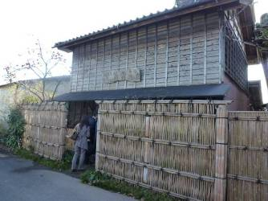 | 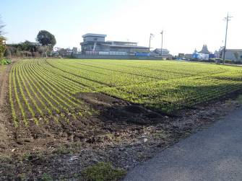
照片1：六級產業—蕎香全貌 | 照片2：種植蕎麥（一級生產）
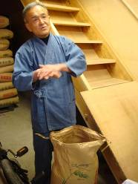 | 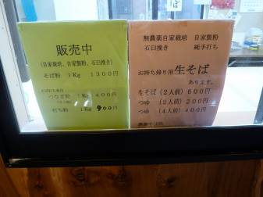
照片3：蕎麥製粉（二級加工） | 照4：蕎麥製粉在地銷售
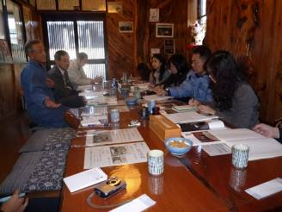 | 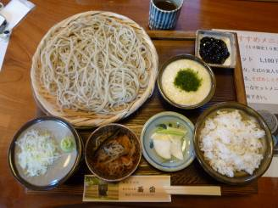
照片5：位於蕎麥餐廳訪談農家業者 | 照片6：蕎香餐廳的蕎麥料(三級服務業)

- 有機觀光農園(觀光農園、加工、直銷)—草莓村
櫪木縣下都賀郡有一處頗具規模的草莓村，亦推動六級產業相當成功的觀光果園。由湯本農場小黑先生經營，有觀光果園、販售商店、餐廳及網路訂購等多種經營模式，讓草莓村達到最高的經營效益。小黑先生對於草莓是經由長時間研發與培育，產出甜而多汁且光澤鮮豔的大草莓。
草莓村擁有3.5公頃農地、250間溫室，並提供採草莓體驗、製作草莓蛋糕及餐廳美食等，吸引中小學生等團體來此實作體驗學習，大約一年來此休閒觀光人數約為18萬人。果園依照季節產柑橘、花、草莓及葡萄等主要農作。草莓村最熱門的活動莫過於採草莓，其係採預約制，以控制入園量的方式維護草莓園品質，遊客可在草莓園內直接享用現採的草莓，但是不可外帶，其消費方式冬天1,500元/30分鐘/人、夏天800元/30分鐘/人，且對於身心障礙的人亦有提供特殊輪椅，以讓其可以享受採草莓的樂趣。另外也有提供體驗DIY教室，讓遊客將親手摘的草莓製作超人氣的聖誕草莓蛋糕，，讓遊客體驗DIY的樂趣。
於觀光果園旁有提供餐飲服務，糕點大多有草莓入味製作，相當可口吸引顧客，且餐廳內的蔬菜也多為果園產出的產品，另外還有一間販售店，內有蔬果、草莓等多樣化商品，可提供遊客體驗，當作伴手禮。
一個觀光果園經由六級產業推動，激發出其他銷販售方式，推展出一片新的契機，使得原只有單一體驗活動的觀光果園更添加些許色彩，也帶動地區產業發展與地方經濟活化，透過城鄉交流、下鄉旅遊，讓偏遠的農鄉有了產業發展機會，使得農家對於農耕又燃起新的希望，更願意持續為農業農產品打拼與努力，將對日本糧食自給率亦有貢獻。
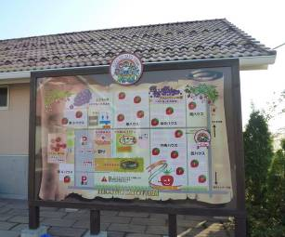 | 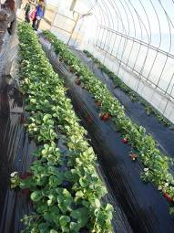
照片7：六級產業—草莓村 | 照片8：草莓溫室（一級生產及三級體驗）
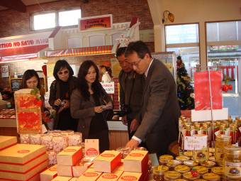 | 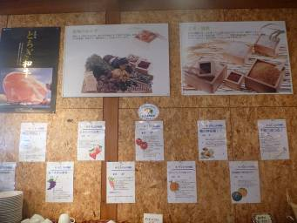
照片9：介紹販售店商品（三級產業） | 照片10：餐廳（三級產業）
- 農加公司直銷所(アグリプラス)
位於千葉縣的農加公司直銷所於8年前成立，最初由15人共同創立，集資2億日圓，土地是從鄰近的農家承租，並獲得國家及市政府補助，本直銷所有230戶農家產品在此銷售，販售項目豐富多元，包括有白米、包裝米、加工食品（如味增、豆腐、牛乳、畜產加工品等）、季節性蔬菜與水果，以及切花與花苗等。研習團隊透過創立人之一農場主人染谷茂先生的介紹，瞭解本直銷所的經營狀況，訪談內容摘要如下：
染谷社長講述自己從農經歷與直銷所成立緣起，渠於43歲時從事農業3年，後來就職於其他產業，不久退出後又於49歲重返農業，從父親1.5公頃的農地開始種植稻米。日本人認為種植稻米是一種驕傲，惟國內評論家卻不斷貶抑農業，主要有兩個因素，一是進口農產品較便宜，可將整體國內農產品價格壓低；二是農地評論家認為靠近近郊的農地最好不要經營農業，應作為住宅之用途。這些評論家貶抑農業的論點對農業經營造成影響，例如市民漸漸對農業產生偏離，忽視農地重要性，甚至將廢棄物棄置於農地上，也導致外國農產品大舉進入日本市場，例如かしわで市(柏市)最主要的農產品是蔥，大量進口對本國蔥帶來打擊，外國蔥的價格相對便宜很多（4公斤約300日圓），大家開始討論該地區的農業方向，如何與外國農產品對抗，就是要讓生產有行銷通路，於是建立本直銷所。
本直銷所會瞭解欲申請加入本所販售的農家概況，並讓申請者瞭解直銷所制度。供貨農民45歲約有72人、70歲以上20人，大多是屬於耕作面積比較小的農戶，約0.5-1公頃。直銷所的客源7~8成都是附近的居民，從都市來的客源並不多，自從輻射事件後，外地來的顧客更少。至於因應輻射事件所採取的作法，應對生產者重新教育，有些農民甚至不瞭解輻射對於農業的影響，直銷所僅有1台簡易的測量輻射的儀器，效果有限；另亦須從地區進行除汙作業，就是將表土10公分挖除，先從學校開始做起，農地則因土壤性質，輻射較不易吸附，故農地並未刮除表土。目前以稻米而言，生產、收割都會檢測輻射量，採收後也會再測。由於輻射是整體性問題，將造成農戶搬遷，農民更也不願意再種植，農地荒廢的情況將加速。
本直銷所剛開始來客數很少，15位投資人一開始未支領薪水慘澹經營，2年半都是如此，至第3年以後，銷售額逐步上升至3億7千萬元，2008年爆發雷曼事件，直銷所銷售未受影響，2010年銷售額達9.8億日圓。本直銷所盈餘以來遭遇最大的轉折點，係起因於2010年10月衛生單位抽檢時發現農藥殘留問題，通常會依食品衛生法處分，即時停業、回收，但依據平成15、16(2003、2004)年訂定農藥取締法，針對農民使用未登錄農藥時課予處罰，最高為100萬日圓，通常如果是初犯，會先警告，不會馬上開罰，而直銷所亦須負管理之責。
因本次抽檢農藥殘留事件非單一個案，以致直銷所休業11天，召開檢討會，並重新檢查產銷履歷，包括其他從農家買來的合格產品都做檢查，不合格則丟棄，11天的檢討及農藥檢查等共花費1,000萬日圓，營業額也出現赤字。在此尚未恢復元氣之際，又遭逢311東北大地震，千葉縣雖未直接受到影響，同年4月經媒體大肆報導此地受到輻射汙染之影響，造成當地民眾不安，很多婦女都避免購買當地的米及蔬菜。2011年4~10月每天來客數與過去相較減少約500人，每月營收呈現赤字，依往例每年5月都會舉辦周年慶活動，2011年則取消辦理，本於互助共體時艱，將5月1至15日銷售額的5%提撥捐助災區，雖然直銷所面臨虧損，但災區生活更困難，直銷所捐贈蔬菜（約120萬日圓）作支援災區之用。
談到六級產業化係從國家政策角度觀之，是十多年前東京大學今村奈良臣提倡，六級產業著重於加工、銷售，所謂1+2+3=6，但今村教授認為應該是1x2x3=6，為何是用「x」，因為若沒有生產就整體產出就是零，可見「生產」在整體產出之重要性。
至於本直銷所內部環境整潔，蔬果擺置井然有序，並將果菜、花卉等作適度包裝處理，包裝上清楚可見生產者的姓名、品名、價格等資料，甚者更會放置生產者與農場的照片，展現自家農場特色。一般農產品經由農民自行包裝、黏貼生產者姓名及價格標籤，再運來直銷所販售，若進行再包裝部分，通常都是外縣市運過來的農產品或是因產品不足，再從批發市場買來重新包裝後上架。手續費用一般是4~5%、加工20%。米製品區則有多種類的白米供消費者選取，亦販售不同大小、精緻包裝的米禮盒，呈現多樣性。
染谷茂先生經營的染谷農場，農地從1.5公頃擴大至77公頃，包括自有與承租地，其中貸款很多，沒有政府單位的補助。採行追踪管理，稻米並未檢測出受輻射影響，所生產的米為公平交易不經由直銷所販售，而是透過米商販售，亦涵蓋學校營養午餐、吉野家連鎖店等，銷售管道多元且穩定，亦有加工做成麻糬，農場也種藍莓讓觀光客採果體驗。農場主要勞動力為本身、妻子、兩位兒女，以及常雇工作者7人，經營最大宗農作為水稻及小麥。
談到加入TPP對日本農業的影響，他表示為了增加農業競爭力，擴大經營面積，農業生產法人進入農業生產，加入TPP對日本農業將會更每下愈況，質疑能否達到政府設定的50%自給率。在落實六級產業之可行性方面，認為應該要擴大消費群，日本飲食生活已改變，如熟食取向，須從消費面作思考。由於輻射影響，受波及之地區已無力發展六級產業，將來農業要有發展，須讓農業有魅力，這是政府應責之要務，才能使農民有耕作意願，促使年輕人願意加入農業。
另本直銷所實踐地產地消之作為，即是與中小學校建立營養午餐合作模式之食育計畫，起初是供應稻米、接著是蔬菜等，直銷所必須具備即時送貨、供貨穩定之條件，更要有能力與原本供貨商競爭，學校單位則要負責教育學子愛用當地食材、地產地消的觀念。
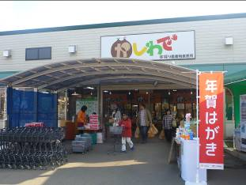 | 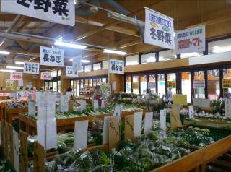
照片19：農加公司直銷所外觀 | 照片20：直銷所內部
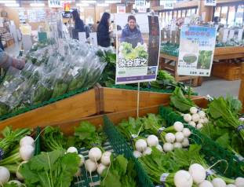 | 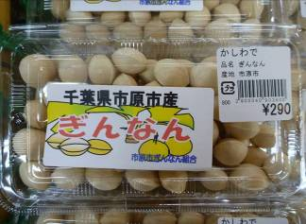
照片21：地產地消  (季節蔬菜與其生產者照片) | 照片22：銀杏果包裝  (標記生產者、品名、產地與價格)
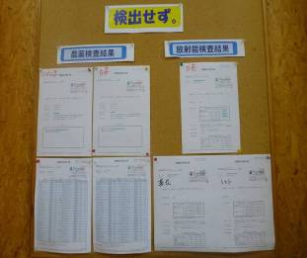 | 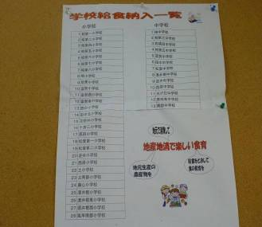
照片23：農藥與放射能檢查結果報告 | 照片24：直銷所供應中小學營養午餐名單

- 農產物直銷所（岩舟町觀光農園事業）
本區位置離羽田機場約1.5小時，東京人想體驗農事都會來此，來客量年約18萬人次，觀光農園面積約11公頃，本町生產農產品以葡萄為大宗，並涵蓋草莓、蕃茄、藍莓及梨等。本直銷所採多角化經營模式，販售品項包括農產蔬果、冰淇淋（如在地草莓、藍莓口味等）、米麵包（20多種類）、可樂餅、濃縮飲料（如紫蘇）及輕食便當等。便當、米飯團、米麵包等食品主要由農家婦女製作，本直銷所的米麵包是用小麥粉加飯天然發酵1天製作，因成本考量含米量約20%(非用稻米粉作成)，售價亦較一般麵包高2成，例如一般麵包1個售價約300日圓，米麵包則350日圓，並準備在網路銷售米麵包。
基本上因農家生產的農產品品質無差異性，不需要特別篩選農戶，供貨本直銷所的農家約120家，農民年齡約70歲，經營規模約3分地，本所販售30種品項農產品。有關訂價方面，本直銷所農產是由農家參考市場價格再自己訂價，農產品都有產銷履歷，農產品都黏貼有生產者名字，基本上每農戶在櫃位上的供給量是固定的，沒賣掉的農產品農家可自行運回，參與農家的收入均有增加。每天早、晚上皆有檢查員至本直銷所檢查農產品品質狀況。
手續費一般是銷售額的16%，超市是收20%～30%，本直銷所一年營收2億，一般客源大多來自附近城市之居民，其中以琦玉縣人最多。
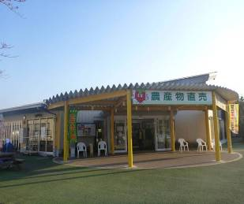 | 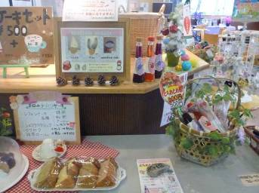
照片25：農產物直銷所外觀 | 照片26：在地農產品(草莓酒與藍莓酒)
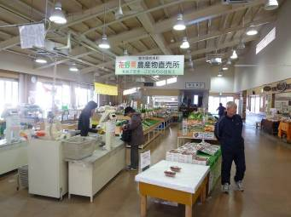 | 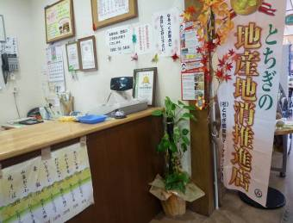
照片27：直銷所內部陳設 | 照片28：強調地產地消之便當店舖
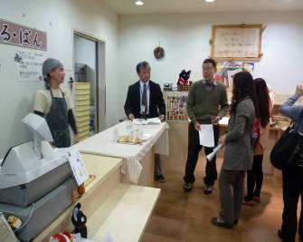 | 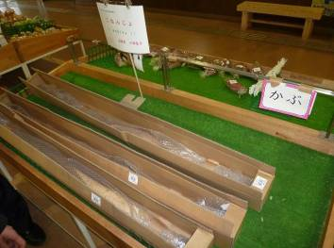
照片29：麵包店(米麵包) | 照片30：山藥包裝(產銷履歷)

- 訪談福岡縣農產品輸出促進協議會
福岡縣農產品輸出促進協議會櫛田光彥先生，也擔任福岡縣政府顧問。日本政府以經費補助農民，農民賣不出去的農產品又依賴政府解決，但年輕人不務農，中日韓都面臨同樣的問題，可培養年輕人到國外觀光、受訓，改變其想法和觀念。
農業如何由二級產業推向三級產業，可將日本有機米推廣至台灣種植，再藉由雙邊合作，以成立公司方式推動，將來可打造出結合日本與台灣製造之品牌優勢產品。
TPP由美國主導，取消關稅保護之後，將嚴重影響日本農業市場；對於國際自由化的開放問題，農林漁產省與外交部持有不同的立場，但國際市場持續開放與自由化是一條必走之道路，結合外力共同合作、推動全球市場更是農業必走之路。六級產業可降低成本，創造品牌效益，增加附加價值，做到生產者到消費者一次整合，可促進當地觀光、環境改善等效益。希冀在台灣成立六級產業協會，俾利日本與台灣合作交流。推動民間與政府合作機制時，可採行下而上的方式，如農民→農會→中央會→農水省，此模式速度較快。
日本六級產業2011年3月導入，係由中央統籌經費再分配給各地方政府，農民向地方申請再由中央核准。六級產業的目標是維護環境、改善生活及國土利用，日本相關基盤(如農藥管制、消費者食品安全維護)已準備好，政策推動較容易，補助政策無法直接改善農業結構，良好政策對農民收入與政府財稅才有實質助益。
農產品須有讓消費者吃得安心、安全之誠意。渠提出一個六級產業化結合出口的「海外六級產業化」的概念，二級加工產業的共同輸出合作方式，可由日本提供原料，台灣作加工及銷售。以台日合作為例，於日本青竹魚量產時，運到台灣進行加工烤製成魚乾，再外銷其他國家，打上台日製的共同標示(made in Taiwan, Japan)，不僅可以解決生產過剩的問題，亦可提供形象及附加價值，當然此合作模式亦將涉及原料供應穩定及檢疫問題。
若以日本農水省對於推動六級產業立場，希望可以農民從生產結合加工及販售方式辦理，農企業則希望農民直接提供農產品原料，由農企業辦理加工、販售，政府單位與農企業態度不盡相同。
- 農山漁村民宿活化案例參訪與體驗
位於日本山梨縣道志川的北の勢堂民宿，擁有一棟160年歷史的合掌古屋，該建物保存良好，該農家民宿曾獲農水省頒發2008年百大農家民宿大賞，提供民宿及體驗，以自給自足方式，利用自有2公頃農地生產稻米及蔬菜等作物，提供其民宿者的餐飲食材。
本地區由道志村觀光協會整合村內民宿、旅館、溫泉業者、商店等，透過包裝經營模式、套裝行程等規劃，促使道志村觀光永續發展。目前入會會員約30多位，入會資格之一為每一位加入的業者都必須要有耕種之農地，會員每年需繳交10,000日圓，以維持協會行政運作與行銷。當學校、機關或企業團體欲至道志村體驗學習農山漁村生活時，就需透過協會作資源配置，使業者均能互利，其他散客則可自行與業者聯繫訂房。道志村觀光協會為提升道志村觀光旅遊，特規劃出有別於其他地方的多樣化體驗學習，從農林業體驗(伐雜木、樹苗種植、手植插秧、蔬菜收成體驗)、木工藝體驗、料理體驗、文化歷史體驗、自然環境體驗(登山、釣魚、野炊)、溫泉體驗及長時間居住體驗，讓旅客一年可多次重遊，體驗不同的活動與美景。
研習團隊透過訪談瞭解其民宿經營，並體驗「樂活農村趣」，透過與北の勢堂負責人山口女士(年約56歲)訪談，瞭解道志村民宿之經營情形，訪談內容摘要如下：
該農家民宿已經營35年，主要特色是160年的合掌古屋，經營理念是希望顧客來到此地，就彷彿回到小時候鄉下那種溫馨、家的感覺。過去以林業及農作維生，種稻米為主，但受整體經濟環境影響，以農維生不易。因擁有一棟1844年時興建的舊屋且維護良好，1975年開始轉型經營民宿。依據日本經營民宿之規定，需具備2張證照（衛生安全執照、廚師執照），北の勢堂亦依相關規定申請經營。
民宿係由本館、配樓及舊館不相同的三棟建築物組合而成，顧客可就欲居住的建築物做預約。地爐為1日1組限定使用，該部份也需要事先預約，並可感受這百年建物與地爐的魅力，其特色是民宿料理均採本地食材，大多都為自家種植蔬菜，並採用健康食材料理，也為地產地消的最佳範例。
到了夏天，道志村算是日本避暑聖地之一，全館最大容納量約60名旅客，民宿另外一大特色是擁有私有網球場，而附近也有其他公共的體育館，適合作為一些國高中小集訓場所，其他體驗活動包含農作、收穫採收、有季節性地區性的溪釣活動等。北の勢堂平均每年約2,500人到訪，每人消費金額約為5,000～12,000日圓。而農村體驗活動係自2002年橫濱市的初中生一起進行農林體驗學習，道志村才開始興盛農村體驗學習等活動，道志村觀光協會期能透過與城市居民至農山漁村交流學習的機會，為地域活化而努力。
白天除了民宿清理工作外，還要農作種稻、蔬菜、除草照料等，主要是由山口女士與媳婦共同分工，而山口女士的先生和兒子在林木業的工作結束之後，也會協助幫忙，晚膳部分則由兒子負責料理控制火與溫度。到了夏天時，會帶著旅客體驗田野工作、食材料理等，不過這些辛苦與汗水在看到顧客滿意的笑容，就覺得很滿足且值得。
這30多年來，秉持將客人視為親人的理念去經營，每年都會有老顧客重遊，並口耳相傳，雖顧客群仍以日本人為主，，近年來外國旅客有增多趨勢。透過山口女士的說明，可以想像日本偏遠農山漁村同樣面臨都市化及公部門資源分配不均等衝擊，農村地區資源相形匱乏，愈無法吸引年輕人回鄉，而道志村觀光協會整合地方觀光資源，開發規劃一些體驗課程，透過行銷推廣為道志村這個山村注入觀光景點的生命力。而農村要改變就必須建立地區異質性特色及從事經濟附加價值高的農業生產或體驗活動，並以健康的農產品及農村生活體驗，提升農業的生產價值，吸引消費族群進入，促成農村活化再生，以期成功帶動農村產業發展與永續經營。
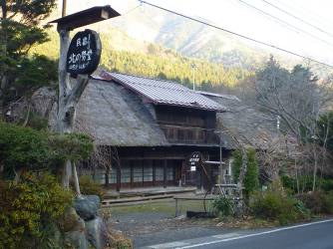 | 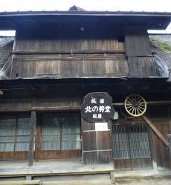
照片11：北の勢堂舊館全貌 | 照片12：北の勢堂舊館
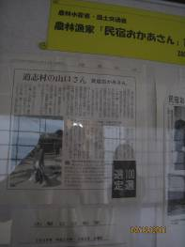 | 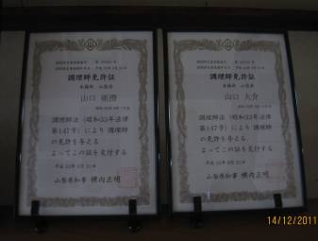
照片13：2008年獲農水省百大農家民宿大賞 | 照片14：北の勢堂取得調理師證照
用日本傳統的料理器具炊具，以碳火現煮烹調日式火鍋料理，是北の勢堂民宿特色之一，也是道志村唯一使用種傳統炊具烹調。在北の勢堂160年的建物內體驗在地山野料理，建物內觀仍然維護良好，惟木製窗戶縫細不時有寒風滲入，不過因地爐正烹煮著自產且道地的傳統日式餐飲，讓人絲毫不感寒意。在碳火旁的細沙堆中插起幾串香魚，抹上些許鹽，藉由碳火燻烤，別具一番風味。
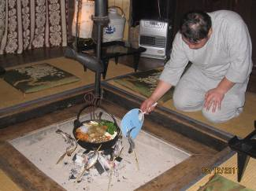 | 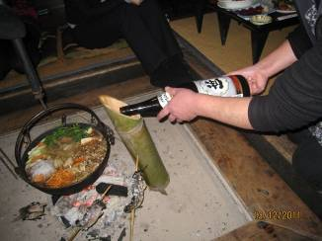
照片15：民宿主人的兒子料理晚膳 | 照片16：地爐（傳統炊具及烤魚）
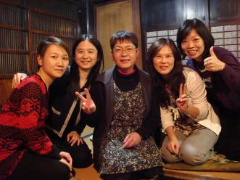 | 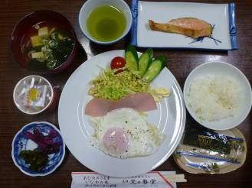
照片17：訪談後與山口女士合影 | 照片18：在地食材料理的民宿早膳

伍、心得與建議
經研習日本六級產業化政策與措施，可供我國借鏡之政策方向、心得與建議，分別說明如下：
一、心得
（一）日本立法推動六級產業化，提出六級產業化對策，將有助於促進農林漁業生產、加工及販售一體化，提升農業附加價值，活化農山漁村
日本於2010年3月30日「糧食‧農業‧農村基本計畫」提出六級産業化政策，同年12月3日公布「六級產業化法」，並於2011年3月1日開始實施，為推動本項業務於2011年9月新設「六次産業化戰略室」單位(隸屬在糧食産業局的産業連携課)。目的係活用地域資源，促進農林漁業生產、加工及販售一體化，振興農林漁業，提升農業附加價值，以促進農山漁村地區的再生及活化，確保就業並提升農業所得，進而提高糧食自給率。
（二）日本推動六級產業化以農民為主體發揮相乘綜效，凸顯不能偏廢生產、加工、行銷任何一級
日本六級產業化的概念是前東京大學今村奈良臣教授所提倡，強調「相乘」(1x2x3=6)的觀點更甚於「相加」(1+2+3=6)，因若沒有一級產業的生產，就沒有二級、三級產業，整體產出就是零。農水省推動的六級產業化強調以農民為主體，由生產、加工、販售一體化提升附加價值，其基本對策是鼓勵農林漁業者自身投入加工及販售領域，以獲取從生產到販售的利益來提高農業所得。與一般認知的各級產業各司其職，由農民負責生產、企業(或農企業)進行加工、行銷所建構之產業價值鍵的概念以及三級「休閒農業」之意涵略有不同。
目前經農水省認定的六級產業化事業計畫件數共有410件，以蔬果占最多數57%、米13%、畜產12%；從事加工及直銷最多(45%)、加工次之(43.4%)、結合加工、直銷及餐廳占5.7%。廣義的觀光休閒未來將加強，目前休閒農業(農家民宿)案例極少。
（三）日本在六級產業化相關政策，訂定具體達成期限及目標，具施政與資源配置之導引效果
日本為推動六級產業化、地產地消及提升糧食自給率等政策並訂定不同的目標及達成的期程，包括：糧食自給率由2010年39%提升至2020年50%；日本六級產業化的市場規模1兆日圓，5年後將增加至3兆日圓；直銷所的年銷售額1億日圓者於2020年度提升50%以上(2006年為16%)；提升學校營養午餐使用當地農作物之比例，2015年度提升至30%以上；打造綠色農家民宿，預定於2020年農家民宿投宿人數達1,050萬人等，具施政與資源配置之導引效果。
（四）日本提出六級產業化對策並依法提供農林漁業者支援措施，創設農山漁業成長產業化基金，建構落實政策推動的全方位支援體系及合作網絡
農水省依據該法提供農林漁業者相關支援措施，其綜合事業計畫須經農水省大臣認定。投入經費2011年為246億日圓，主要對策包括：基本對策是鼓勵農林漁業者自身投入加工及販售領域，由六級產業化專家顧問提供專業的建議，協助新商品的開發、拓展通路及提供加工、銷售設施及農用機械的整備；擴大市場對策為活化國內市場，開拓海外市場；融資制度，則以融通六級產業化所需的農業改良、研發資金及短期營運資金等。
2012年預算則編列395億日圓，其中將創設300億日圓的「農山漁業成長產業化基金」，推動農山漁業成長產業化，由官方民間共同設立基金，作為產業成長所需資本及輔導措施，並由六級產業化的專家顧問做經營診斷，提供各種建議及支援，建構全方位的支援體系以及合作網路。
（五）日本六級產業化對策結合提升糧食自給率之戰略與對策，推動糧食運動並結合民間企業與團體共同努力推展
日本糧食自給率下滑的主要因素為國內生產力衰退及飲食型態的大幅變化，為提升糧食自給率依法訂定目標於2020年達50%，將六級產業化對策結合提升糧食自給率之戰略及供需對策。且日本糧食運動，透過國民運動的方式使社會大眾普遍瞭解，與認同糧食自給率的重要性，積極促使消費者參與，且其相關機構、企業團體皆可利用「日本糧食運動」的名稱字樣、象徵LOGO等進行宣導，共同努力推動。
（六）日本六級產業化推動地產地消，依法要求學校營養午餐使用在地食材並訂定達成目標，透過飲食教育，提升其國產農產品之消費
六級產業化中推動與地產地消有關措施，主要為促進直銷所之經營與發展、提升學校營養午餐利用、打造綠色農家民宿等前揭所述目標推動。日本依據飲食教育基本法及學校供給飲食法等規定，學校營養午餐之食物來源應盡量使用當地農產品與作物，並訂定提升學校營養午餐使用當地農作物之比例至2015年達30%以上之目標。學校營養午餐使用當地農作物對地產地消之意義，學童能更切身地感受當地自然的飲食文化，加深對當地農產業之關心與瞭解，因為提供孩童食用，從生產到流通業者將更關心，建構出生產者、直銷所及學校間之合作模式與良好關係，激起學生對生產者和食物供給情感，節省運輸成本對於環境之貢獻。學校單位須教育學子愛用當地食材、地產地消的觀念。
（七）日本推動直銷所，提供在地新鮮且具產銷履歷農產品，讓消費者吃得安全與安心，減少食物里程，並提高農民收益，達到雙贏效果
目前日本全國農產物直銷所約17,000間，其年總銷售金額約為8,800億日圓，小規模(年銷售額未滿1億日圓)占半數以上，農協經營平均年銷售額超過1億日圓，每間直銷所所參加或入會之農家戶數平均約為86戶，參與農協團體者之農家戶數平均約為280戶，直銷所之銷售產品以在地農產品最高(約73％)、其次為同一道、都、府、縣內其他地區農產品為次(8％)，使農家提高其所得收入與市場銷售機會。
日本鼓勵藉由直銷所與學校營養午餐或公司企業之職員餐廳合作或媒合機制，將在地食材提供該些餐廳之食材，發揮地產地消的最佳營銷模式，發掘各地不同的食文化，營造出在地食的特色。直銷所之農產品清楚標記生產者、品名及價格等資料，甚者提供生產者與農場之照片，生產資訊透明化及可溯性，讓消費者吃得安心、安全，拉近買賣雙方距離。直銷所建立供應中小學校營養午餐合作模式，必須具備即時送貨、供貨穩定之條件，更要有能力與原本供貨商競爭。
（八）日本六級產業化的農家民宿，發展特色，提供民宿自產食材，搭配體驗活動，提供民眾休閒旅遊
本次參訪的農家民宿(山梨縣北の勢堂)，擁有一棟160年歷史的合掌古屋，曾獲農水省頒發2008年百大農家民宿大賞，提供民宿及體驗，以自給自足方式，供應其民宿者的餐飲食材。該地區有組成(道志村)觀光協會整合村內民宿、旅館、溫泉業者、商店等，透過包裝經營模式、套裝行程等規劃，促使道志村觀光永續發展。當學校、機關或企業團體欲體驗農山漁村生活時，需透過協會作資源配置，使業者均能互利。為提升觀光旅遊，該協會特別規劃出有別於其他地方的多樣化體驗學習，從農林業體驗(伐雜木、樹苗種植、手植插秧、蔬菜收成體驗)、木工藝體驗、料理體驗、文化歷史體驗、自然環境體驗(登山、釣魚、野炊)、溫泉體驗及長時間居住體驗，讓旅客一年可多次重遊，體驗不同的活動與美景。
（九）日本因核災重創消費者對災區農產品之信心，受波及地區發展六級產業化將面臨更嚴峻的挑戰
由於日本東北大地震核災的安全疑慮仍然存在，日本國民之消費信心大減，2011年4月經媒體報導千葉縣受到輻射汙染，造成當地民眾不安，很多婦女都避免購買當地的米及蔬菜，參訪的千葉縣直銷所由於之前爆發過農藥殘留事件，加上輻射問題，消費信心大減，甚至由多年營餘數億日圓轉為赤字的現象發生，對直銷所經營之影響甚巨，對受波及地區發展六級產業化將面臨更嚴峻的挑戰。
為協助311東北大地震受災地區，周邊生產之農林漁產物及加工食品之安全消費推廣，將「受災地區農產品支援行動」結合「FOOD ACTION NIPPON」，參與組織有地方公共團體、非營利組織、個別企業，政府透過廣告媒體及文宣等間接宣導，並成立專屬網頁宣導，在東京市區設立的各縣市農特產品直銷所，亦有針對災區農產品促銷活動在推動。
二、建議
（一）我國推動結合生產、加工及品牌行銷、農業休閒等政策，與日本六級產業化對策的精神相似，但未強力結合糧食自給率對策，以地產地消為主要方向，建立支援體系（如基金、合作網絡或審認、輔導專責單位）。其推動體系與政策支援設計有助政策落實與效益彰顯，值得參考
農水省推動的六級產業化強調以農民為主體，由生產、加工、販售一體化提升附加價值，其基本對策是鼓勵農林漁業者自身投入加工及販售領域，以獲取從生產到販售的利益來提高農業所得。與一般認知的各級產業各司其職，由農民負責生產、企業(或農企業)進行加工、行銷所建構之產業價值鍵的概念略有不同。我國推動結合生產、加工及品牌行銷、農業休閒等政策，與日本六級產業化對策的精神相似，但未強力結合糧食自給率對策，以地產地消為主要方向，建立支援體系（如基金、合作網絡或審認、輔導專責單位）。透過推動體系與政策支援設計有助政策落實與效益彰顯，值得參考，以提升我國施政效益。
（二）日本推動六級產業化將農業與農村活化做適當連結，可供我國推動農村再生結合產業發展之參考
日本為促進農林漁業生產、加工及販售一體化，振興農林漁業，提升農業附加價值，促進農村再生及活化，確保就業並提升農業所得，進而提高糧食自給率，提出六級產業化對策。日本經立法並提供支援措施，創設農山漁業成長產業化基金，建構全方位支援體系及合作網路。而且日本為推動六級產業化、地產地消及提升糧食自給率等政策，訂定不同的目標及達成的期程，具施政與資源配置之導引效果。
日本六級產業化以發展產業為主題，善用地區資源以活化農村，而我國農村再生計畫之目標以推動農村朝向產業、土地活化利用、環境、社會、文化與經濟等多整體性發展，強調農村社區內部之活化及整體環境改善，現階段主要工作為農村再生規劃、農村社區建設、農村再生人力培育以及農村生活環境改善等，由於活化農村必須經由產業發展來帶動，故日本經驗可供我國推動農村再生結合產業發展之施政參考。
（三）日本六級產業化對策結合提升糧食自給率之戰略與對策之經驗，以及政府結合民間企業與團體共同之努力促進地產地消，可供我國推動2020年糧食自給率40%目標之重要借鏡
日本糧食自給率下滑的主要因素為國內生產力衰退及飲食型態的大幅變化，與我國情況類似，其提升糧食自給率2020年達50%目標之戰略、對策與經驗，可供我國推動2020年糧食自給率40%目標之重要參考。日本糧食運動，透過國民運動的方式使社會大眾普遍瞭解，與認同糧食自給率的重要性，積極促使消費者參與，且其相關機構、企業團體皆可利用「日本糧食運動」的名稱字樣、象徵LOGO等進行宣導，共同努力推動，值得借鏡。
（四）日本推動直銷所，提供在地新鮮且安全的農產品給消費大眾，又能減少食物里程，提高農家所得，創造雙贏之經驗，可供我國推動農夫市集及相關地產地消推動策略之參考
日本確保糧食穩定供給的對策，將國產農作物作為主要食物之主軸，並強化地域性農業的發展，以落實地產地消之推動。國內自2007年起興起農夫市集之風潮，從學校單位到政府機構、民間組織相繼成立不同型態之農夫市集，截至2011年7月底止我國農夫市集至少有30餘家，我國有需通盤瞭解其經營情形，規劃並提出整體性之推動策略，日本推動直銷所之政策與經驗，可供我國發展農夫市集或常態性營運之直銷所的相關政策規劃及施政參考。
（五）倡導我國學童營養午餐結合在地食材供應，並在食品安全方面嚴格把關，以及加強國人及學童飲食教育以強化對農業之認同與支持，促進對國產農產品之消費等均有賴跨部會合作，值得加強推展
日本在提供學校營養午餐食材以促進地產地消利用方面，依據其飲食教育基本法及學校供給飲食法等規定，學校營養午餐之食物來源應盡量使用當地農產品與作物。經查目前我國學校營養午餐有些係透過評選或公開招標方式委請配菜公司採購食材，或由校方辦理採購請學校附近商販依菜單送至學校，故不易規範營養午餐食材來源。且為照顧學童健康，對食材安全的把關更應受到重視。
依據我國各部會之任務職掌，教育部負責學童教育以及營養午餐（該部體育司）業務，衛生署負責營養衛生等國民健康之業務，農委會則負責農業相關業務，三者業務環環相扣，本會應加強與教育部及衛生署等部會間之協調與合作透過飲食與學童教育，促進我國學童營養午餐結合在地食材，提升國產消費，達成我國糧食自給率目標。
（六）日本農業政策在所得支持與地方產業發展方面多所著力，且為近一、二年開始大力推動者，其實施情形值得多予關注，宜增加台日雙方政府官員之交流
由於台灣與日本農業環境類似，均面臨農業高齡化、農地面積減少、休耕地增加、農業後繼者減少、糧食自給率偏低等農業問題，特別是日本農業政策在所得支持與地方產業發展方面多所著力，且為近一、二年開始大力推動者，其實施情形值得多予關注，日本經驗可供我國農業政策之重要參考，故應持續觀注其政策之實施情形，並增加台日雙方政府官員之交流，將有助我國擬訂農業相關政策之參考。
陸、參考文獻
一、陳建宏編譯，「日本農山漁村六級產業化之推進概要」，行政院農業委員會100年度科技計畫，2011年6月。
二、六級產業化の推進について，農林漁產省，2011年11月。
三、地產地消の推進について，農林漁產省，2011年7月。
四、料自給率について，農林漁產省，2011年12月。
五、Food Action Nippon，農林漁產省，2011年11月。
六、日本農林漁產省網站http://www.maff.go.jp/。

柒、附錄
（一）附錄一：參考文件
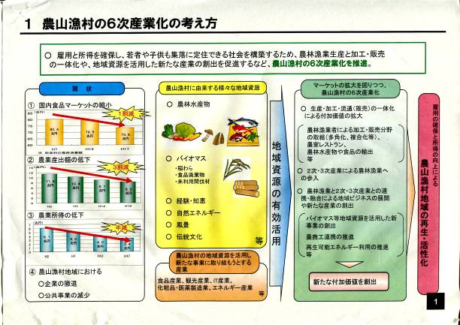
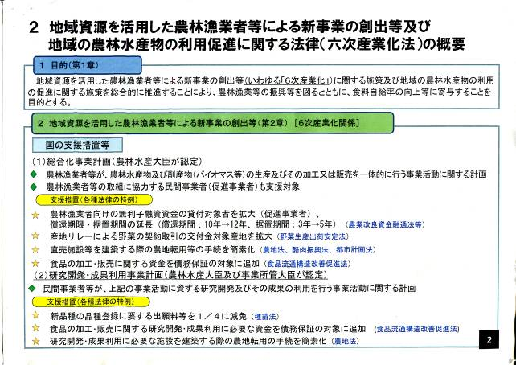
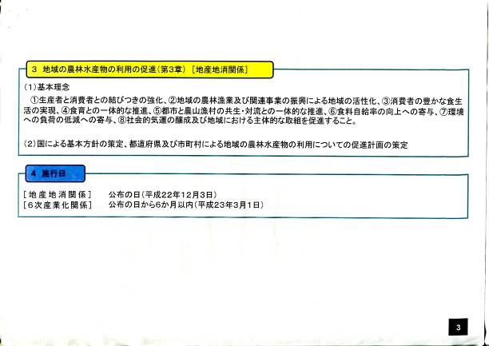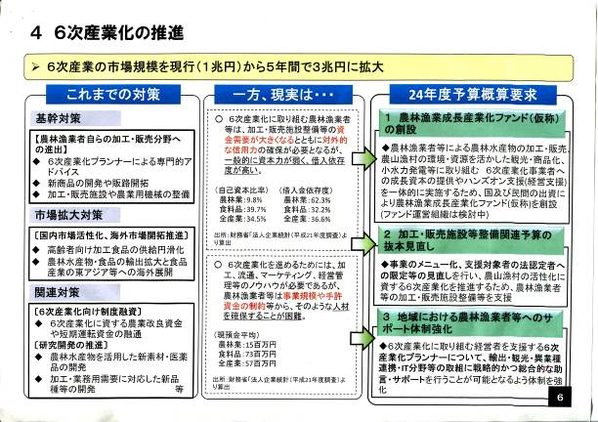

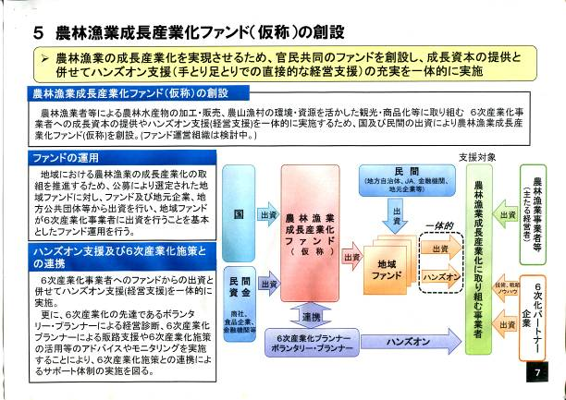

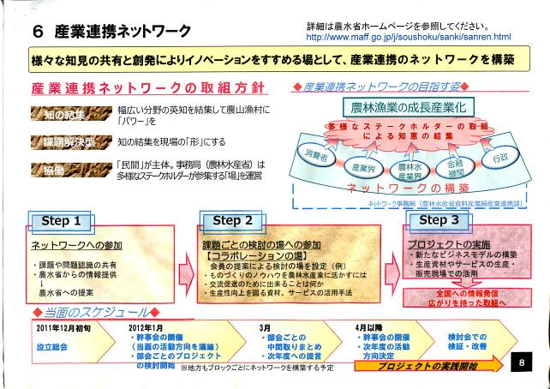
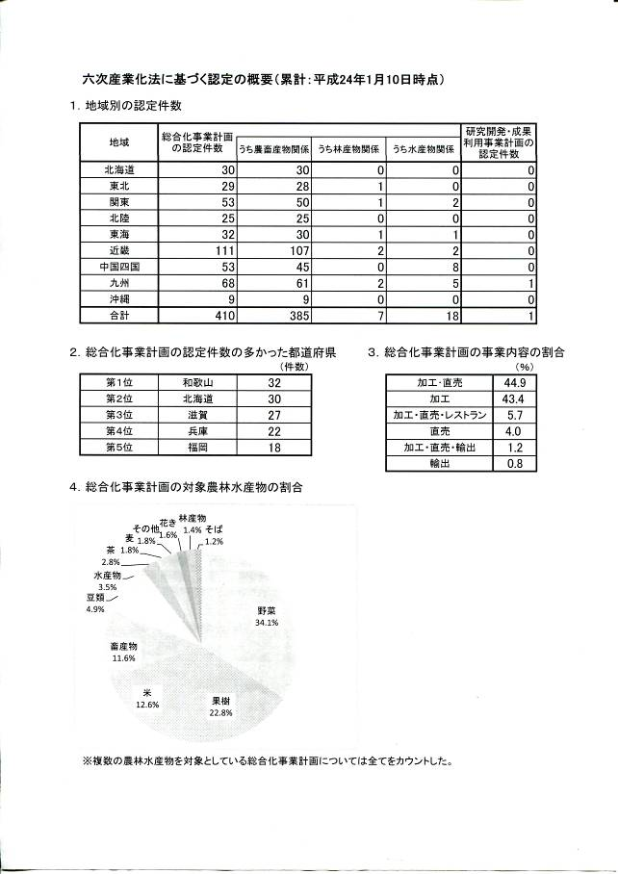

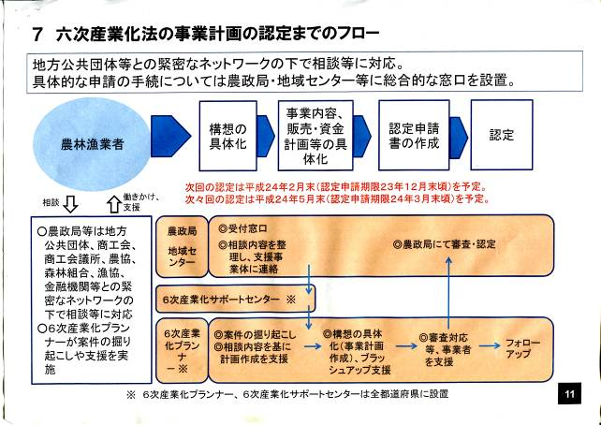
（二）附錄二：日本研習剪影
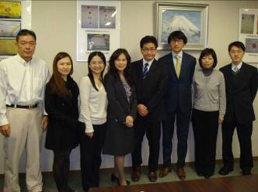 | 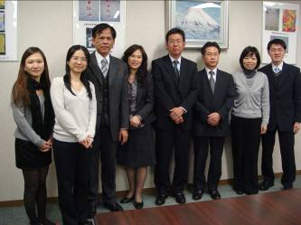
與農林漁產省大臣官房糧食安全保障課合影 | 與農林漁產省總合糧食産業連携課合影
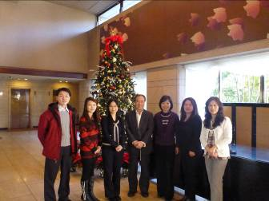 | 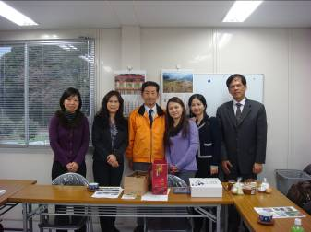
與福岡縣農產品輸出促進協議會合影 | 與千葉直銷所負責人合影
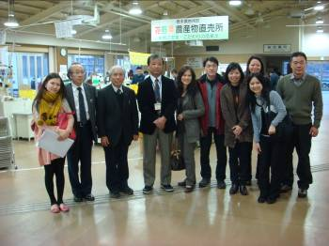 | 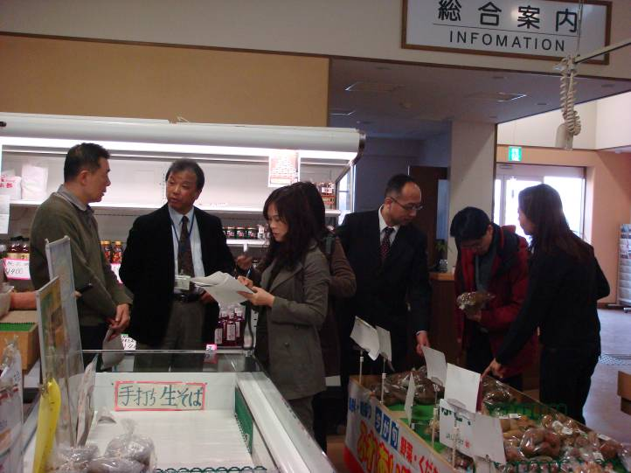
與櫪木縣官員與岩舟町直銷所負責人合影 | 拜訪岩舟町直銷所之訪談照片

